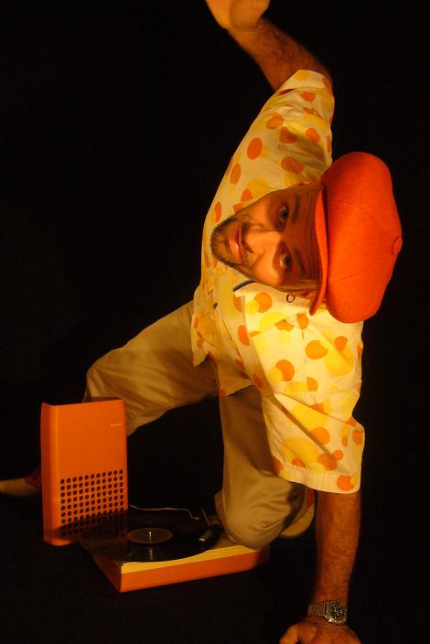
Niels „Storm” Robitzky

Storm zaczął tańczyć jako małe dziecko, ale poważnie zajął się trenowaniem technik bboying, Popping i locking w wieku 14 lat.
Jego pierwsza trasa taneczna zaczęła się od „Bravo Breakdancesensation 84”. Niedługo po tym, wielka moda na Breakdance upadła. On nigdy nie przestał studiować innych styli, utrzymał kontakty z innymi Bboys. Pomimo spadku zainteresowania tymi technikami on ciągle trenował taniec.
Do 1991 roku jego grupa „The Battle Squad” była jedną z najbardziej znanych grup bboy na świecie. To dzięki Nim ta technika przetrwała do dnia dzisiejszego.
W 1991 i 1992 roku on i jego Battle Squad zorganizował „International Balle of the year” Zdecydował się wprowadzić kulturę Hip Hopu w świat teatru.
Od 1992 roku tańczył w NY w „Ghettoriginal”. Przygotował show w Kennedy Center w Waszyngtonie i w Lincoln Center w NY. W czasie gdy mieszkał w NY pracował z „Mr Wiggles” i „Adesola”. Zaczął więc poznawać techniki popping i locking.
Współpracował z niemiecką TV VIVA.
Około 1996 roku zdecydował się stworzyć taneczna firmę w Berlinie, która nazywała się „Storm and Jazzy Project”. Z dwoma choreografami odwiedził wiele teatrów na całym świecie.
W czasie gdy nie tańczył napisał książkę „From Swipe to Storm” którą wydano w styczniu 2000 roku. Opisuje ona historię Breakingu w Niemczech.
W 2000 roku zdecydował się stworzyć show „Solo for two”, które było przedstawiane w 50 różnych krajach i 160 miastach.
Dodatkowo przedstawiał:
„Virtuelevation”, “Storm in classical context”, “Geometronomics”.
Był choreografem między innymi takich przedsięwzięć jak “Expo 2000” w Hanowerze i „FIFA soccerworldcup 2006 in Germany”.

